Дистанционное занятие в детском объединении «Детская фантазия».
Дата проведения занятия: 01.02.2022г.
ТЕМА ЗАНЯТИЯ: Объемная поделка из бумаги. Работа с шаблонами.
ЦЕЛЬ ЗАНЯТИЯ: Научить обводить шаблоны, вырезать по контуру.
ЗАДАЧИ:
1. развивать творческое воображение, фантазию.
2. учить работать с бумагой и ножницами.
3. воспитывать усидчивость, аккуратность.
Оборудование: цветная бумага, клей, шаблоны, ножницы, простой карандаш.

СОДЕРЖАНИЕ ЗАНЯТИЯ

Техника безопасности при работе с ножницами:
Храните ножницы в указанном месте.
При работе внимательно следите за направлением резания.
Не работайте тупыми ножницами и с ослабленным шарнирным креплением.
Не держите ножницы лезвиями вверх.
Не оставляйте ножницы с открытыми лезвиями.
Не режьте ножницами на ходу.
Не подходите к товарищу во время работы.
Передавайте закрытые ножницы кольцами вперед.
Во время работы удерживайте материал левой рукой так, чтобы пальцы были в стороне от лезвия ножниц.
Изготавливаем «Вишенку»
Обводим шаблоны.
Вырезаем.
Наносим клей на красный прямоугольник, склеиваем вишенки.
На зеленом стебельке отгибаем края и приклеиваем наши вишенки.
Приклеиваем два листочка.

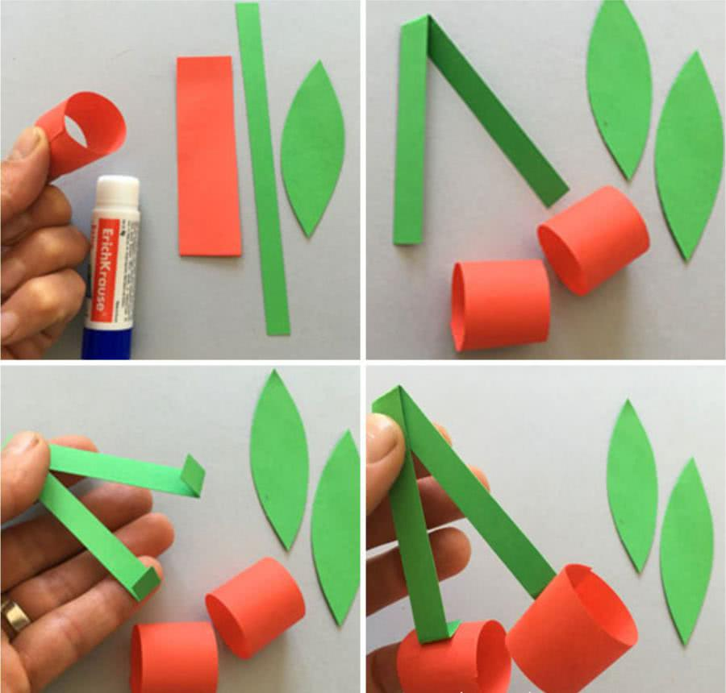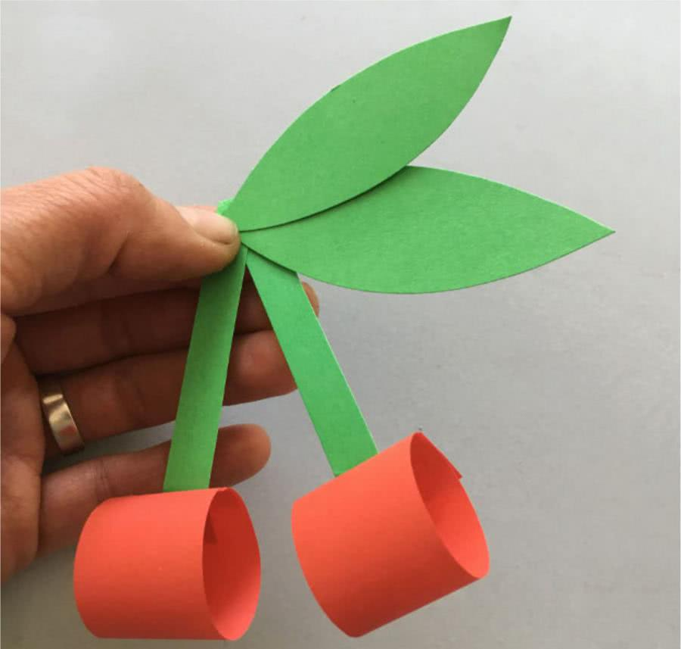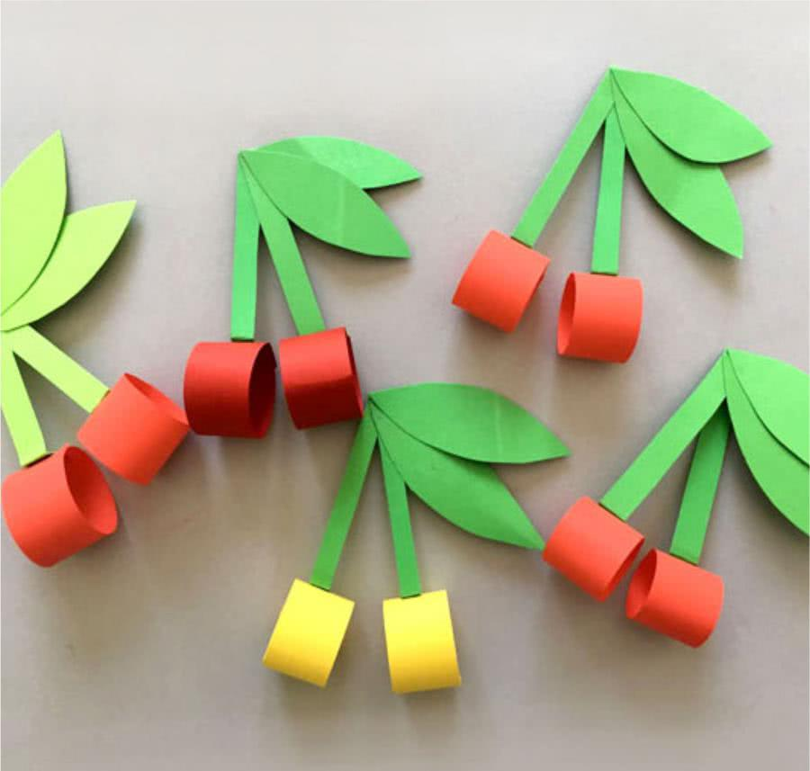

Итог занятия:
-Анализ и оценка работ
-Выставка работ.
-Уборка рабочего места.

